Wandeltocht rechts
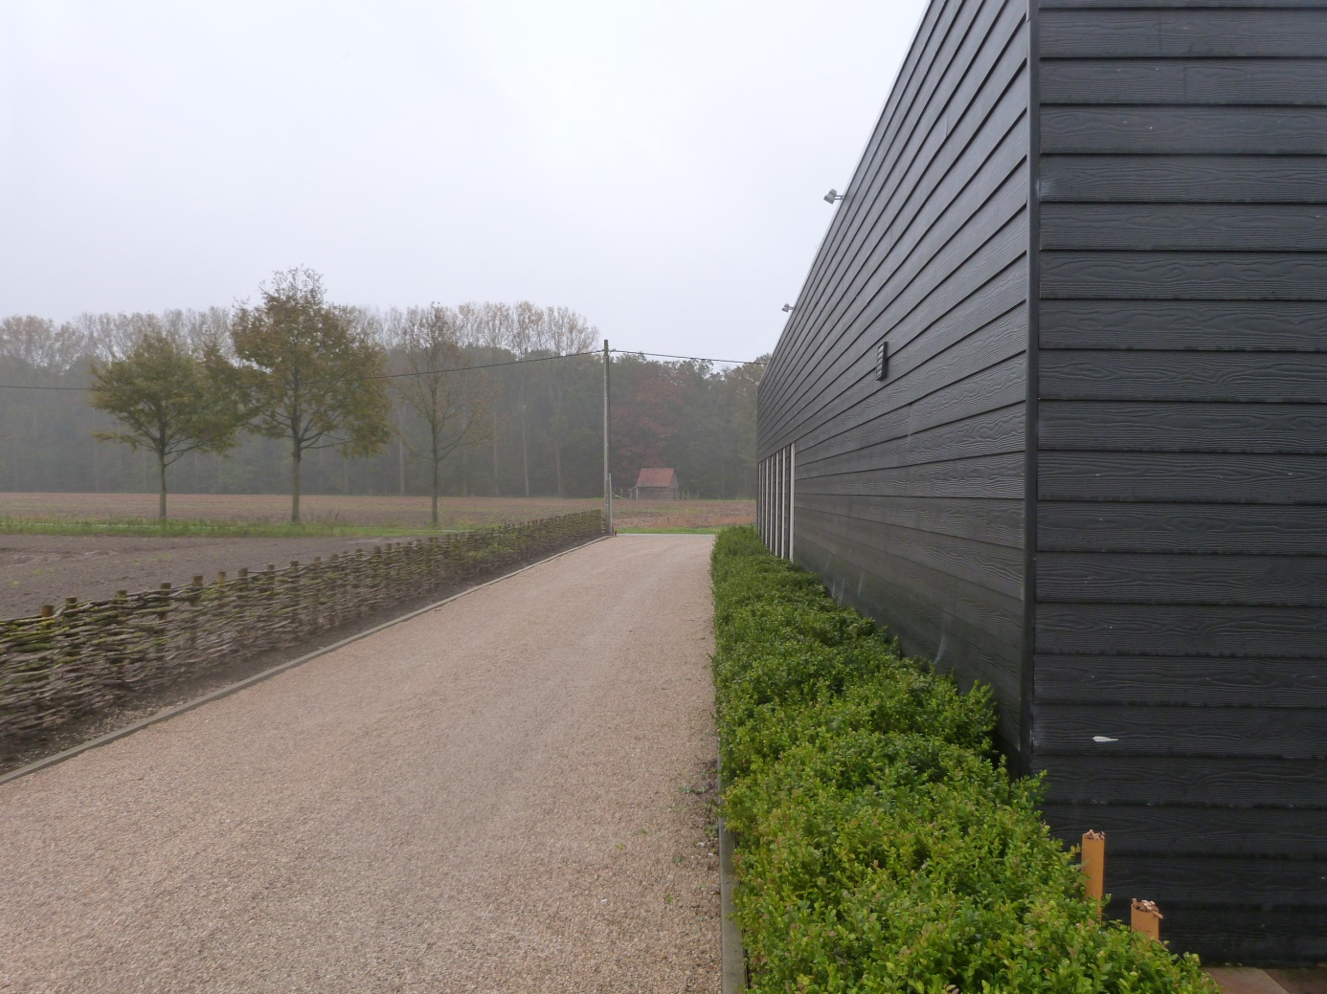
Je verlaat de site Lozer Lodge via de parking naar de Spiegelstraat en slaat rechtsaf.
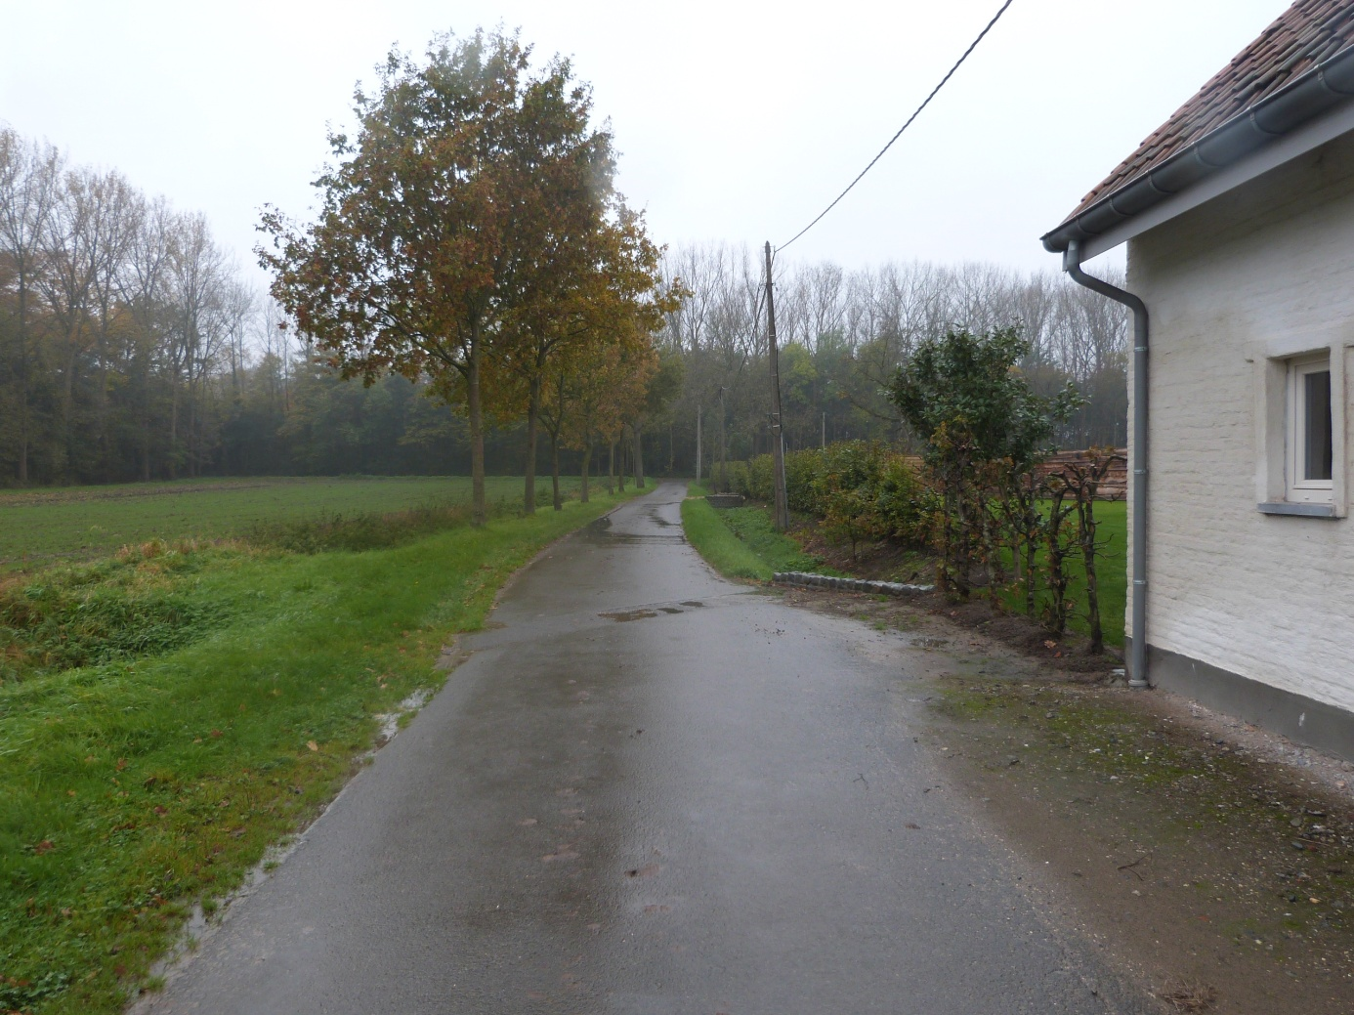
Aan het einde van de straat sla je rechtsaf.
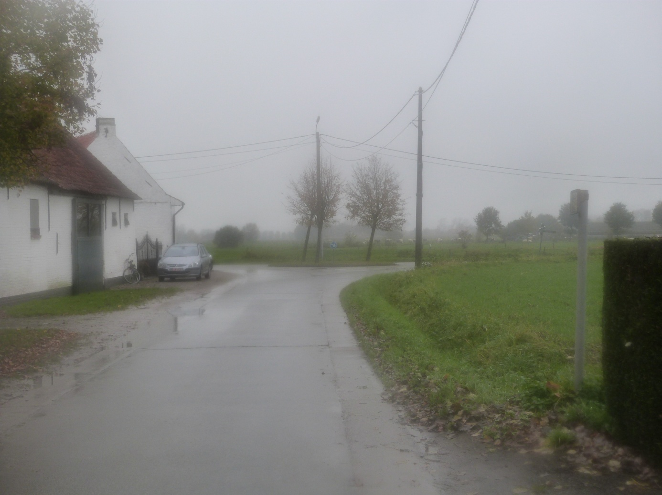
Aan het volgend rond punt ga je naar links.
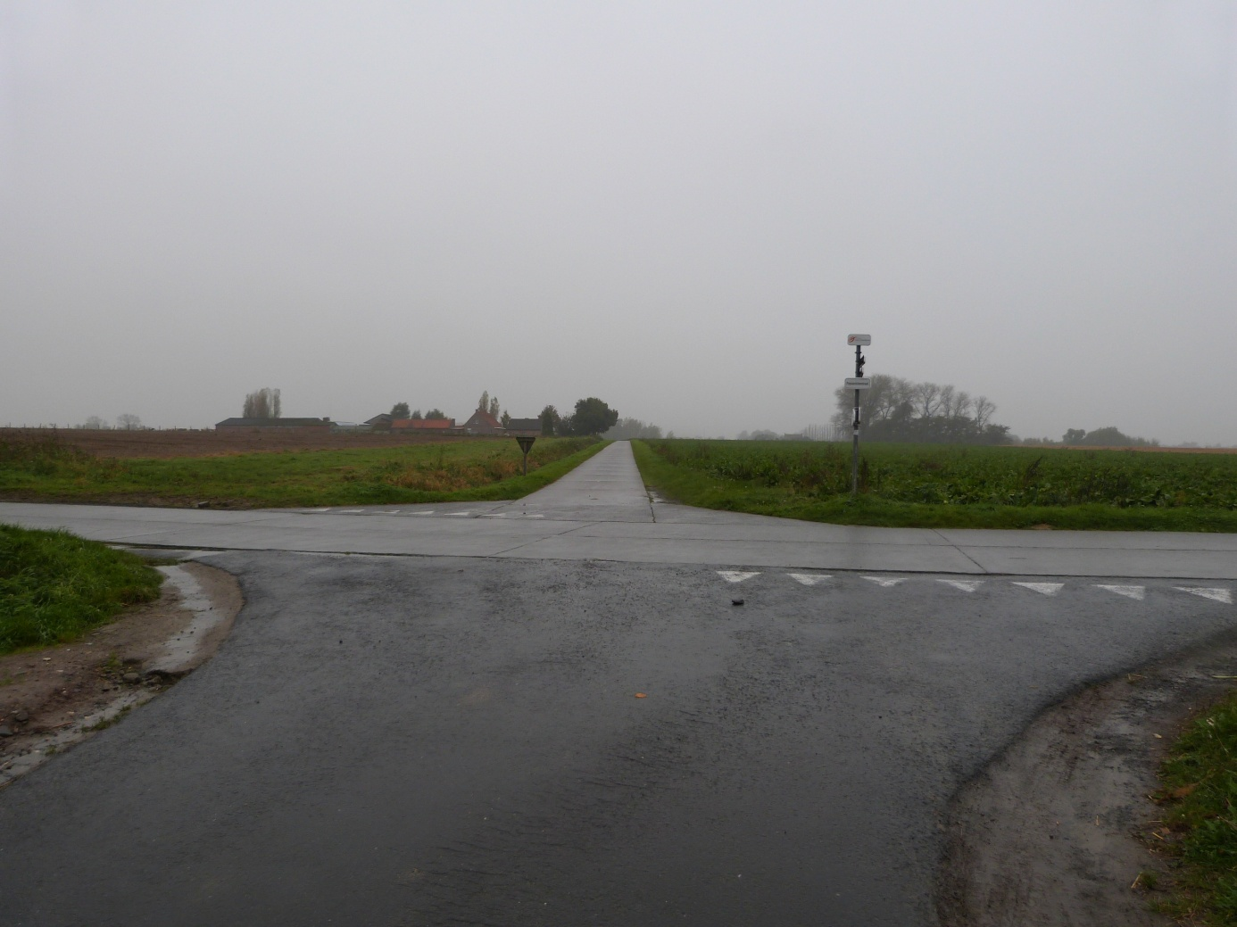
PAS OP bij het oversteken van dit kruispunt. Dit is een gevaarlijke weg.
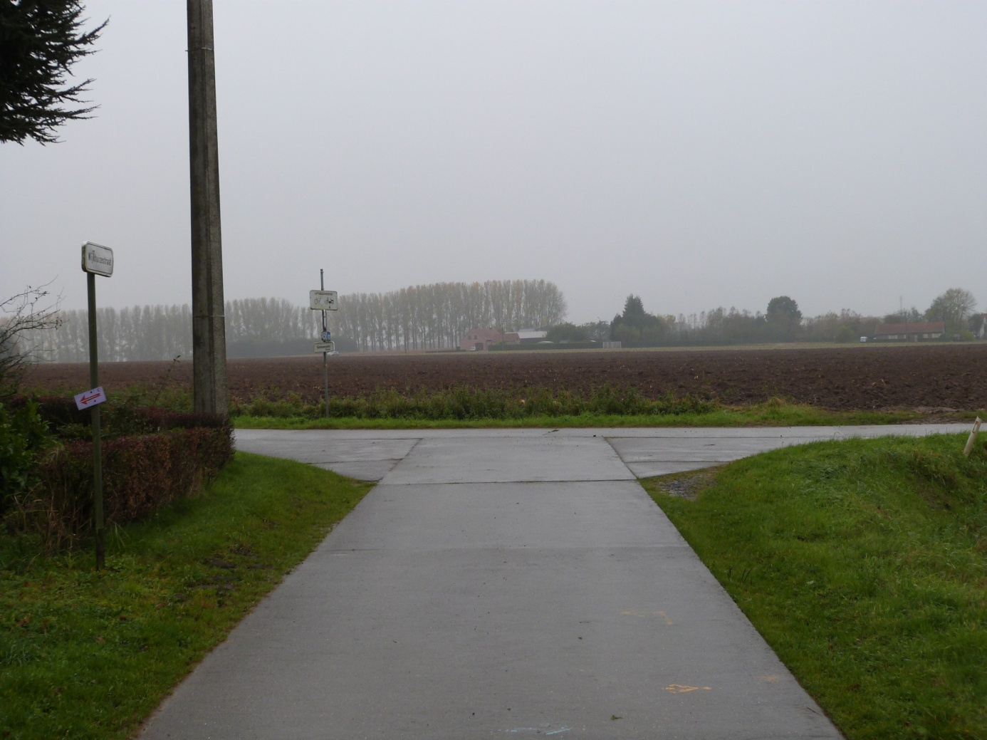

Nadat je rechts een vijver bent gepasseerd sla je op het einde linksaf.
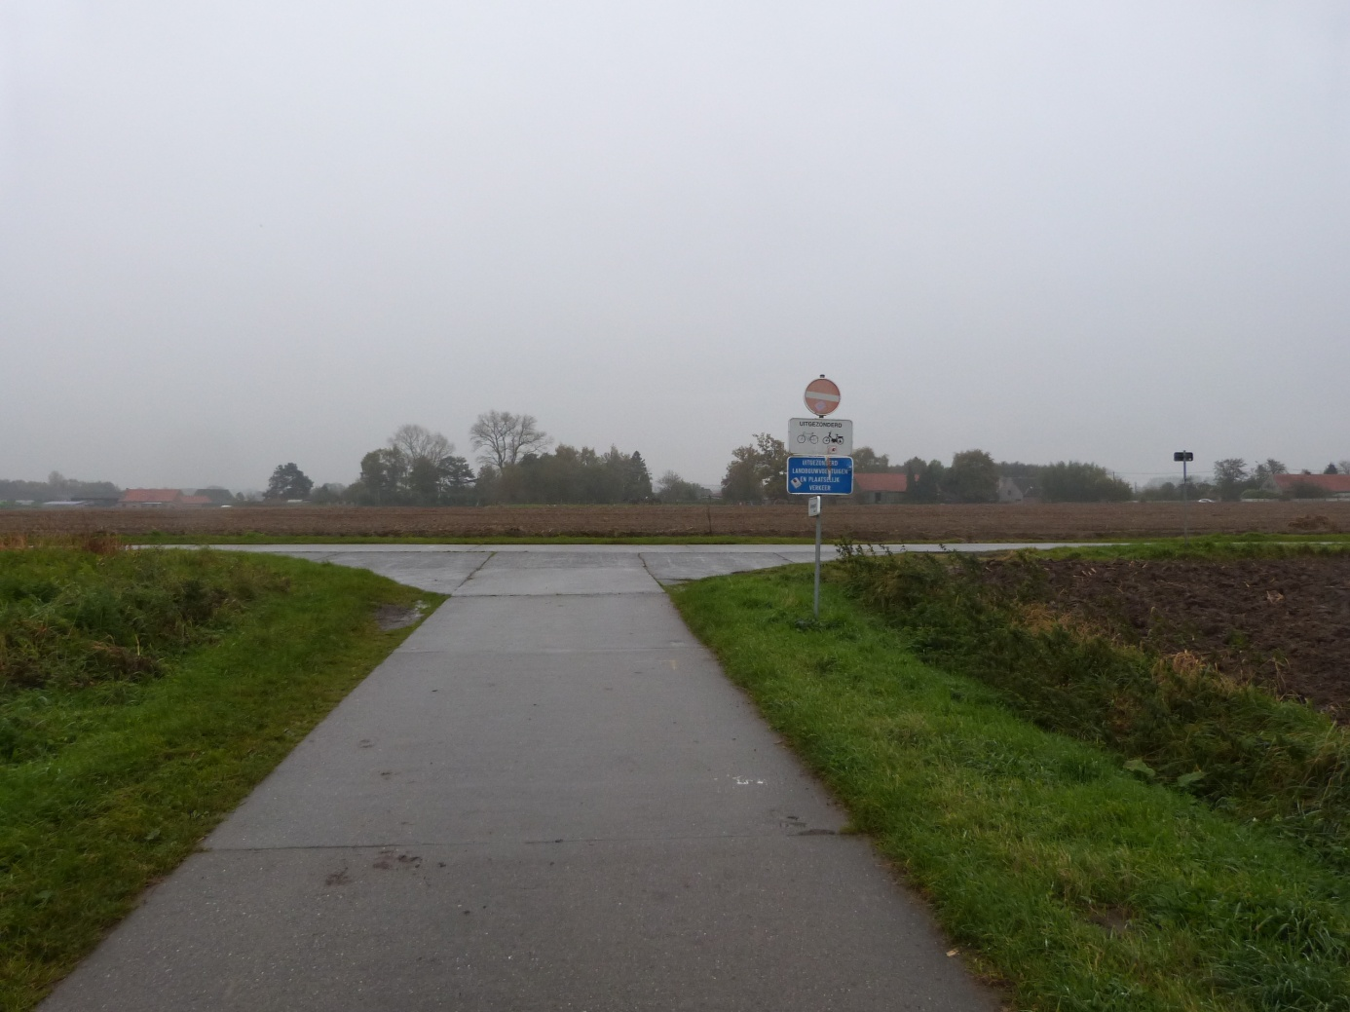
Op het einde van deze straat ga je naar rechts.
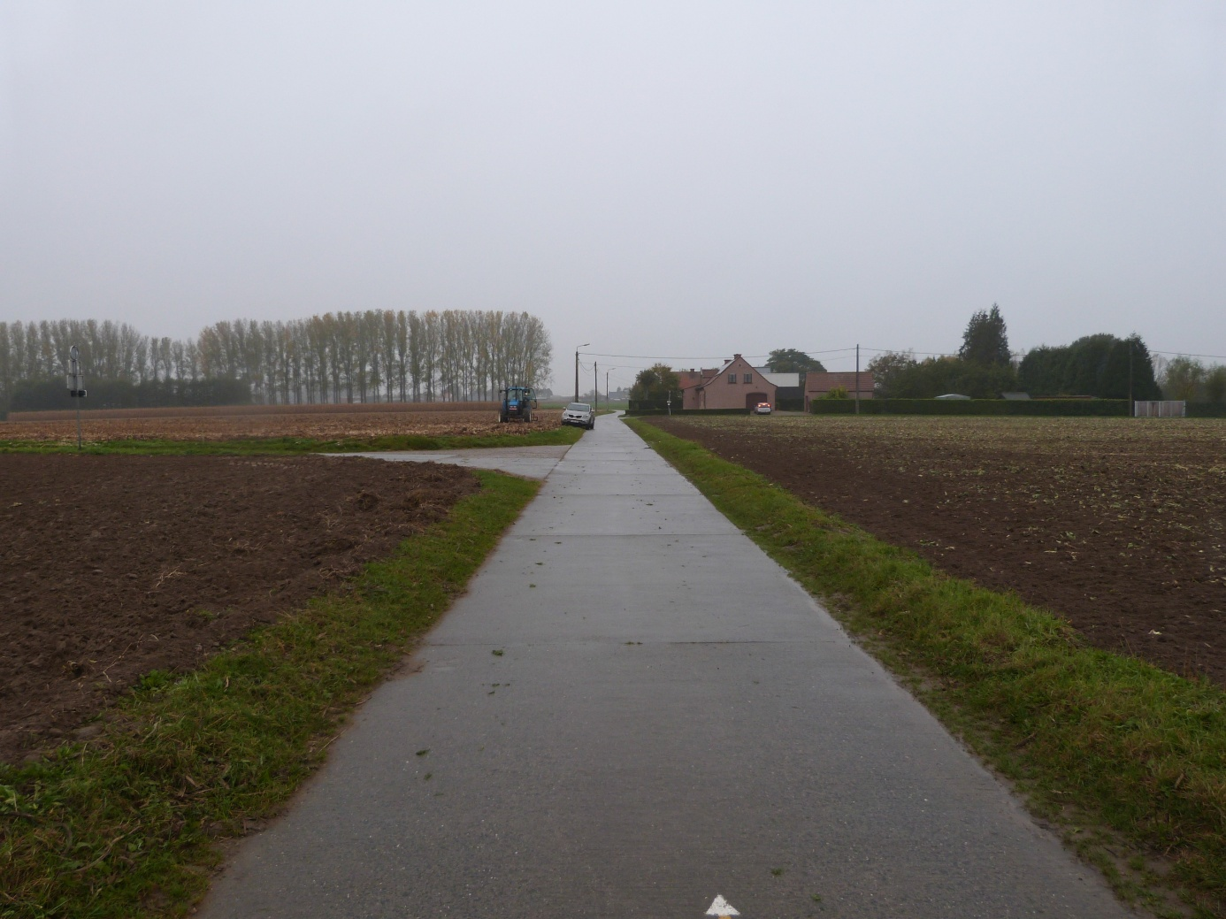
Je neemt hier links de afslag.
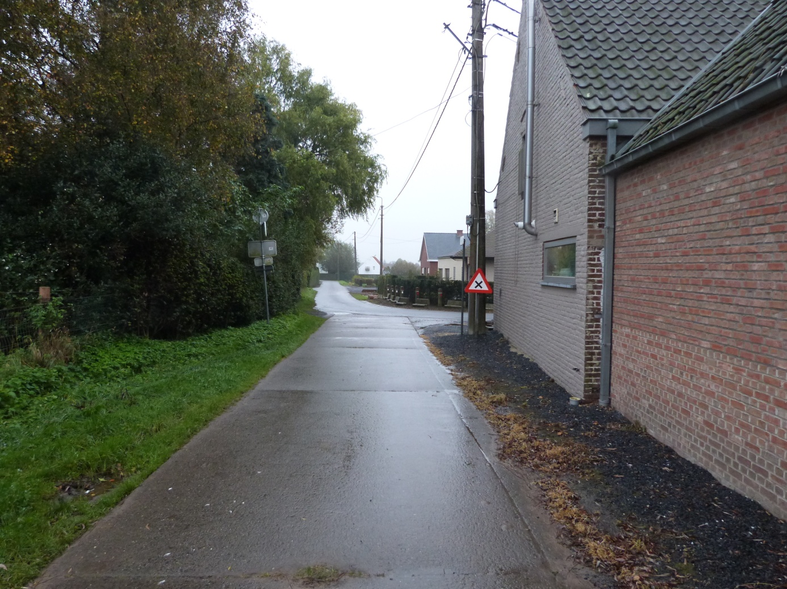
Stap gewoon rechtdoor en passeer links de Peirdestal.
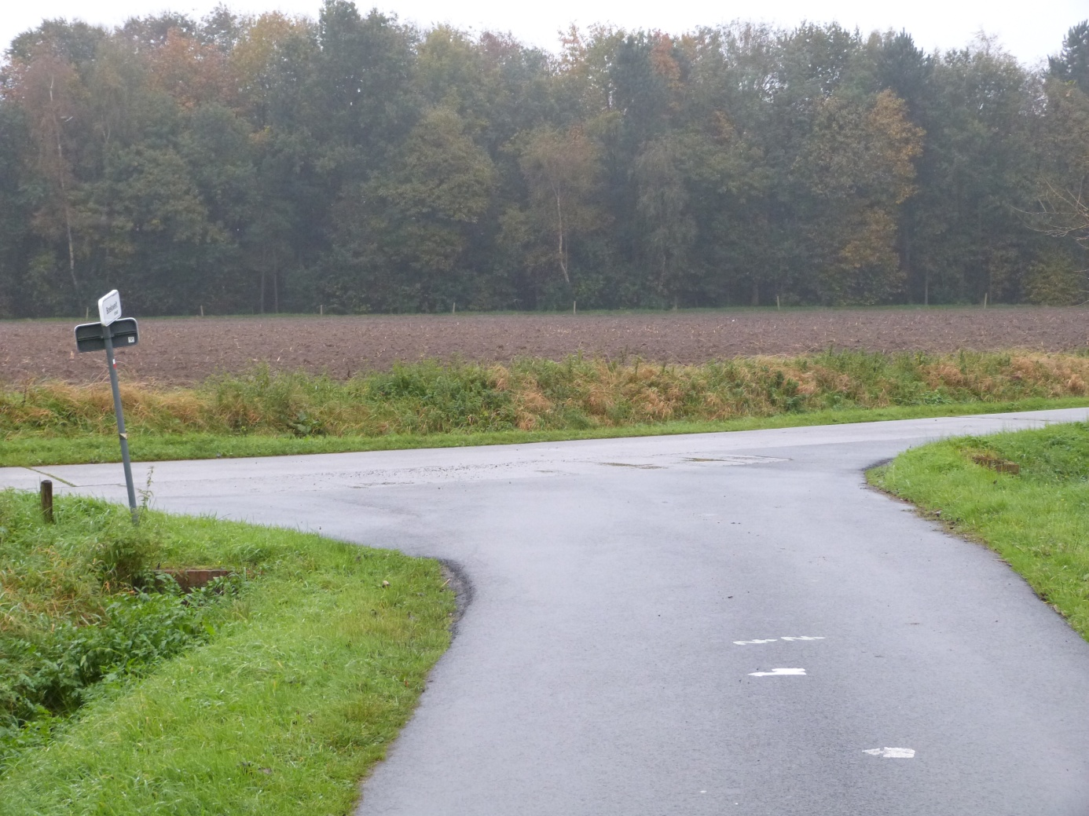
Op het einde van de straat ga je naar links, richting Sylvia.
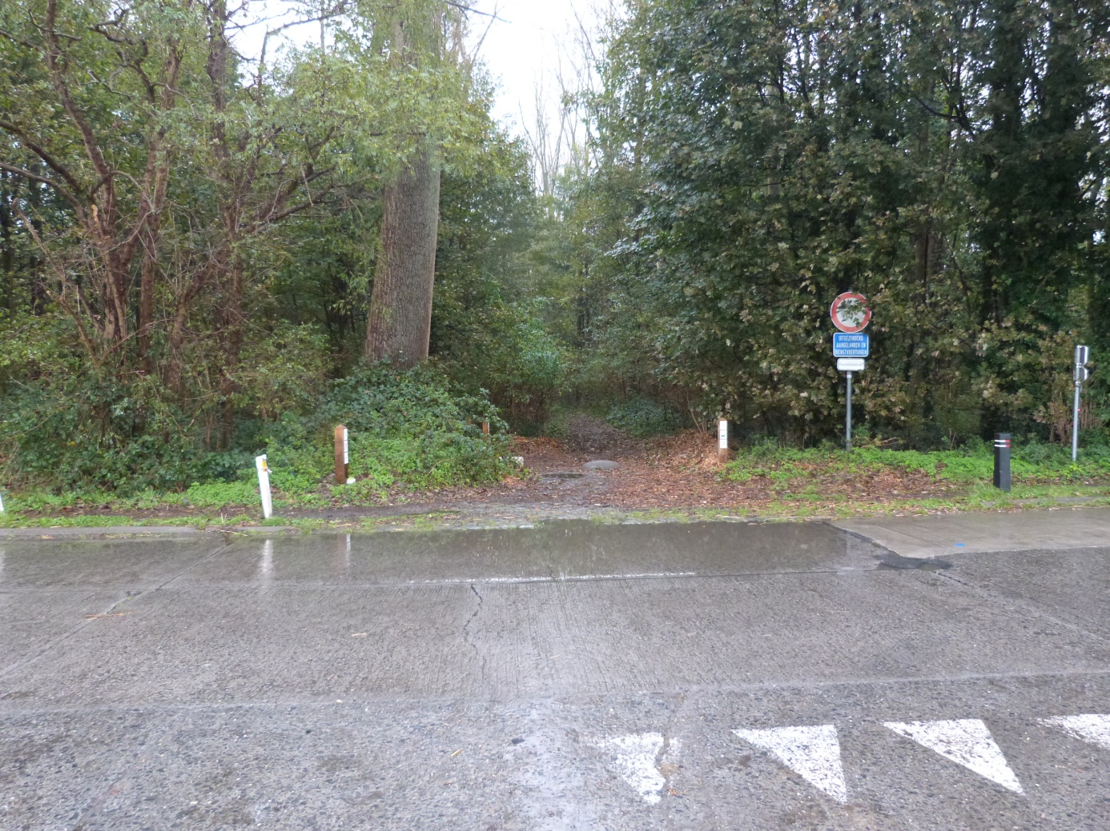
Voorbij Sylvia steek je de straat over en stap je in het bos.
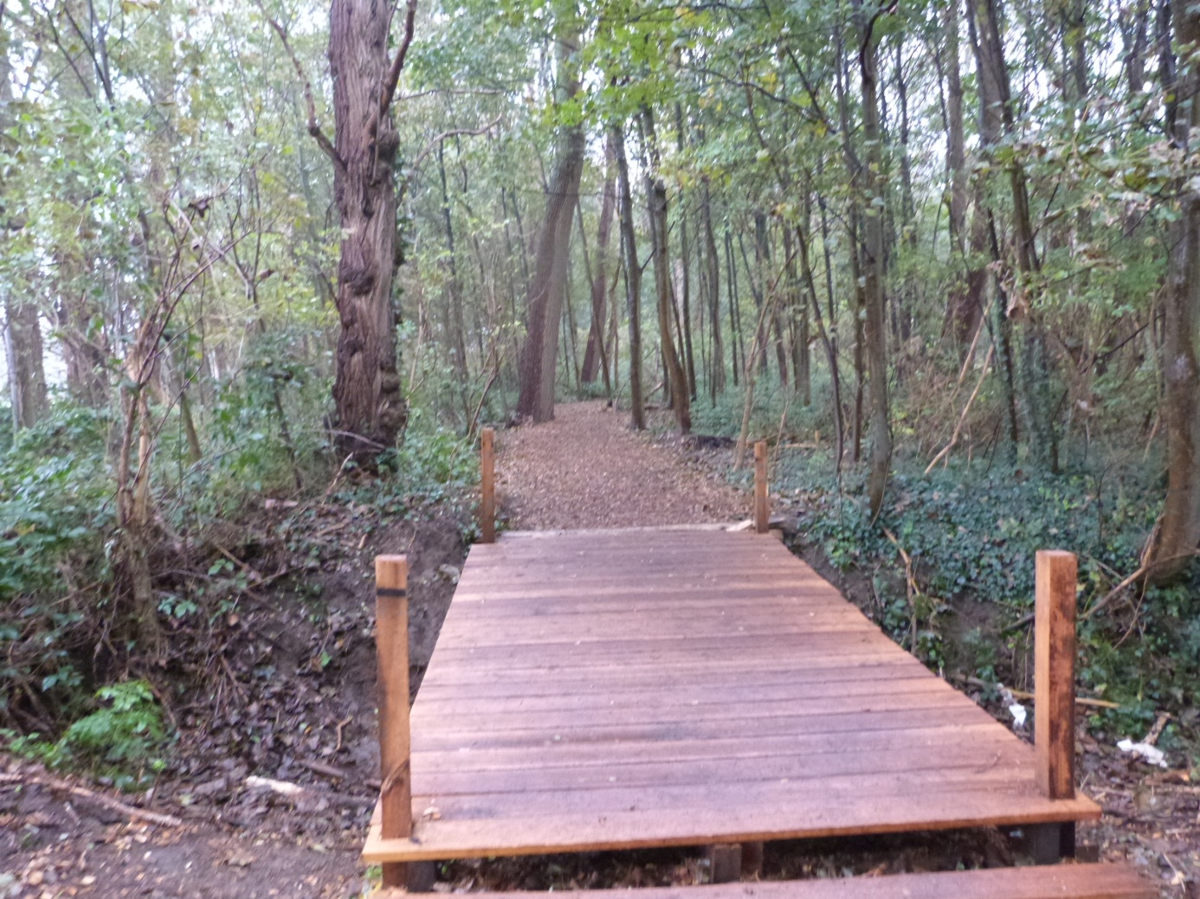
Je stapt over de brug en volgt het achterliggend bospad.
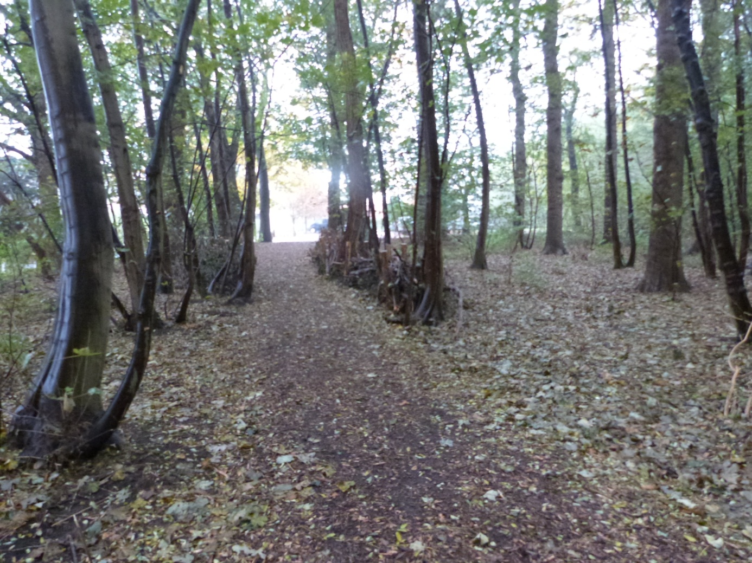
Bijna aan de houten omheining kies je schuin rechts uw eigen pad door het bos tot je een nieuw bospad tegenkomt. Je neemt op dit nieuw bospad de richting rechts.
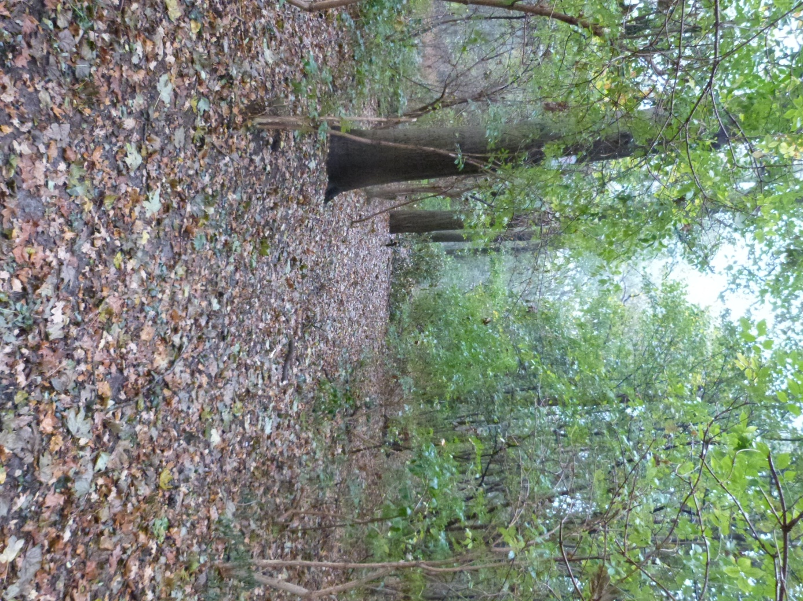
Dit zou het bospad moeten zijn hetwelk je nu verder volgt tot een volgend kruispunt. Daar neem je de linkse afslag.
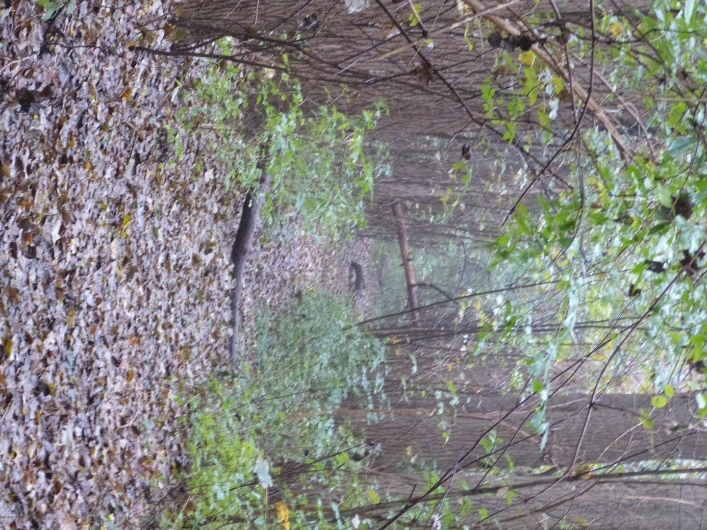
Op dit nieuwe bospad vind je onder andere dit trio van dwarsende boomstammen. Stap deze voorbij.
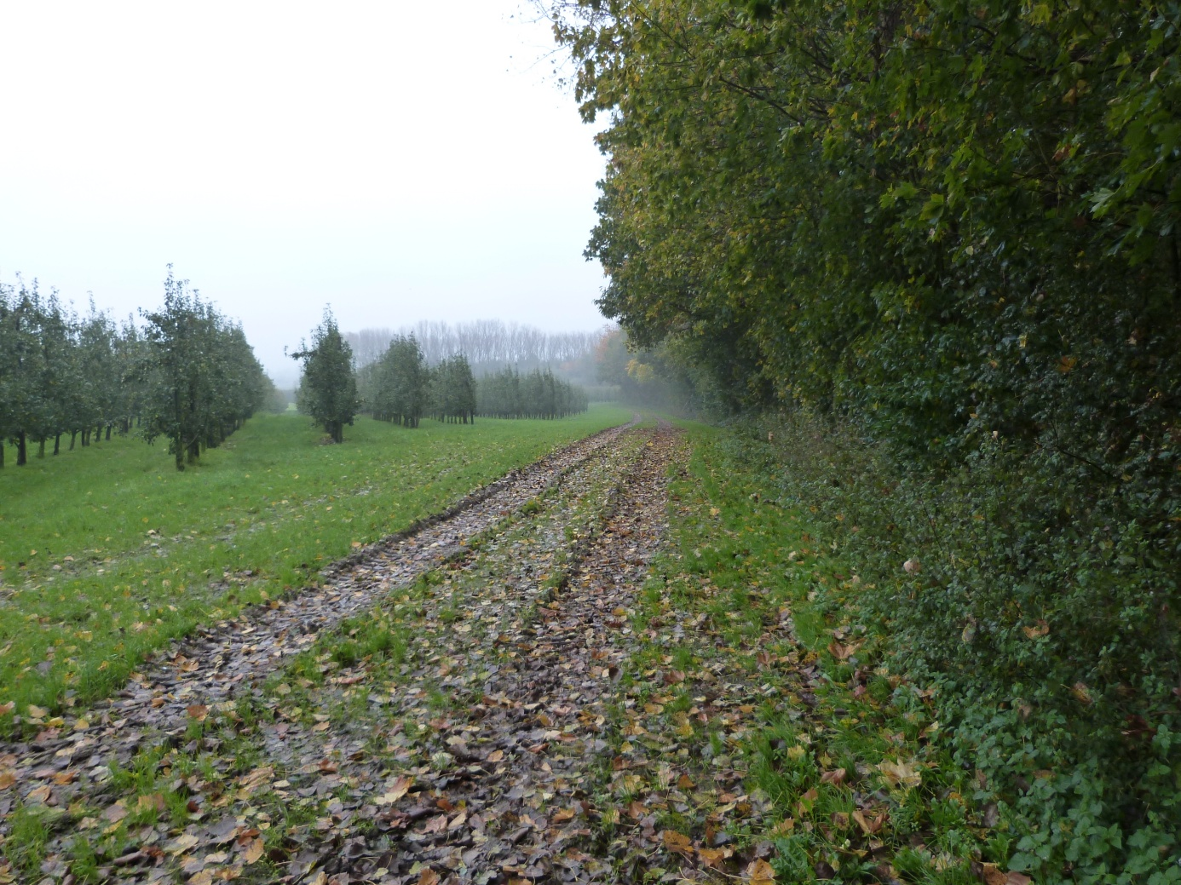
Stap voorbij het einde van het bospad tot aan de bosrand en volg de bosrand zodat je de perenbomen links laat liggen.
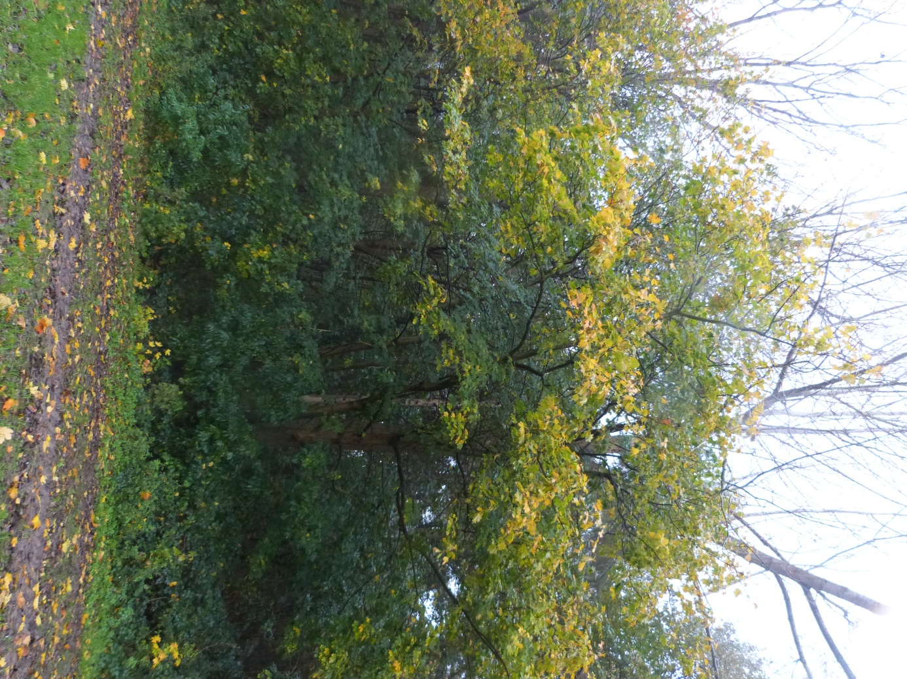
Zoek deze toegang tot het bos terug en dwars de gracht tot in het bos.
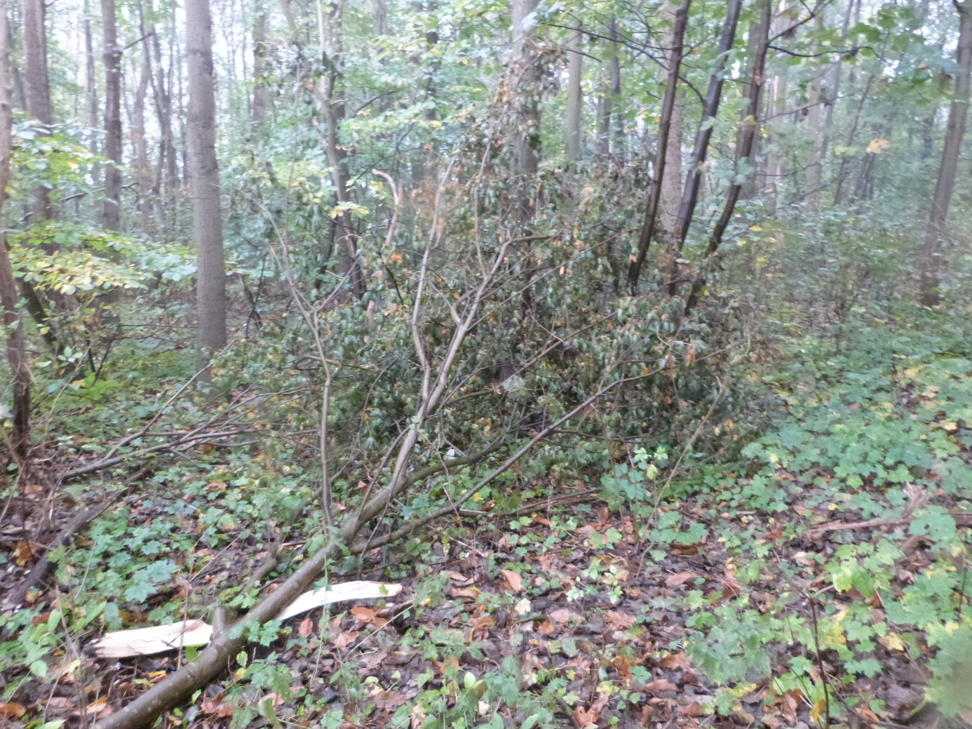

Binnen 10 stappen vind je misschien deze afgebroken grote tak terug. Stap in het bos verder en laat de perenbomen achter je.
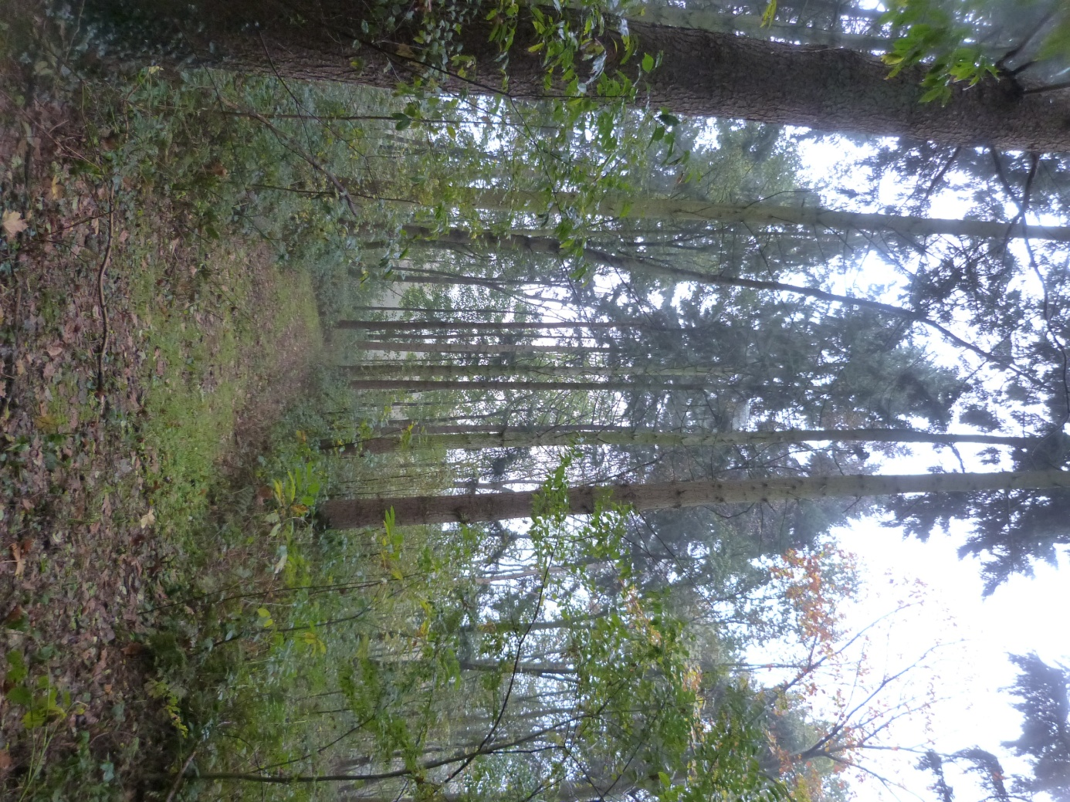
Daar waar loofbomen vooral naaldbomen worden vind je dit pad terug. Volg dit pad naar links.
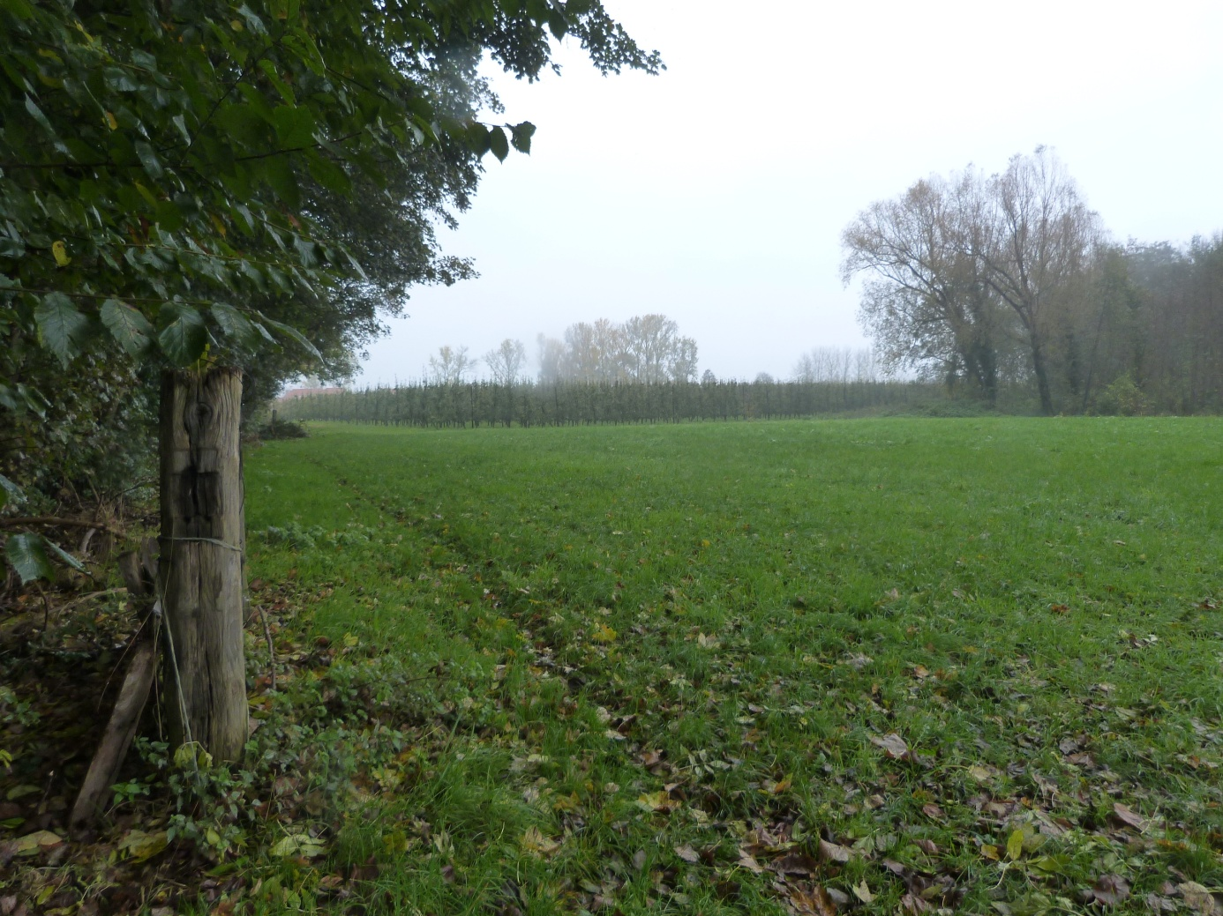
Aan de weide stap je langs de bosrand tot aan de perenbomen.
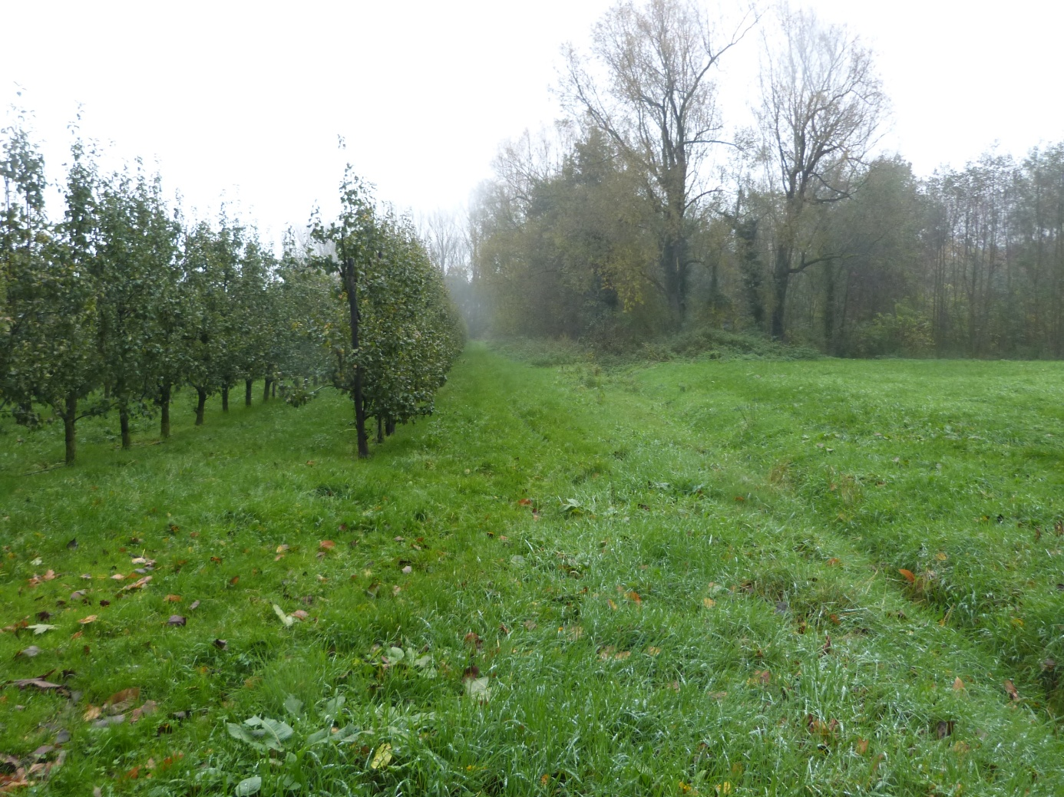
Je volgt de richting van de foto en laat de perenbomen links liggen.

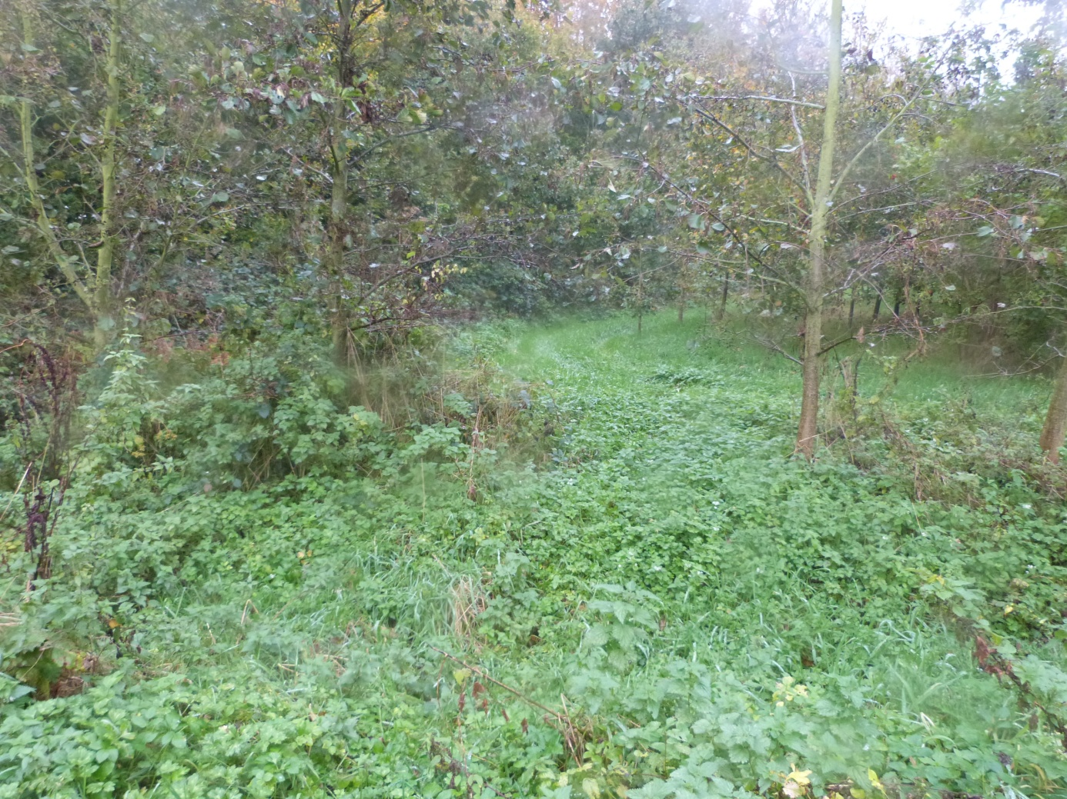
Bijna op het einde van de perenbomen ga je naar rechts en volgt je het pad op deze foto links en rechtdoor.
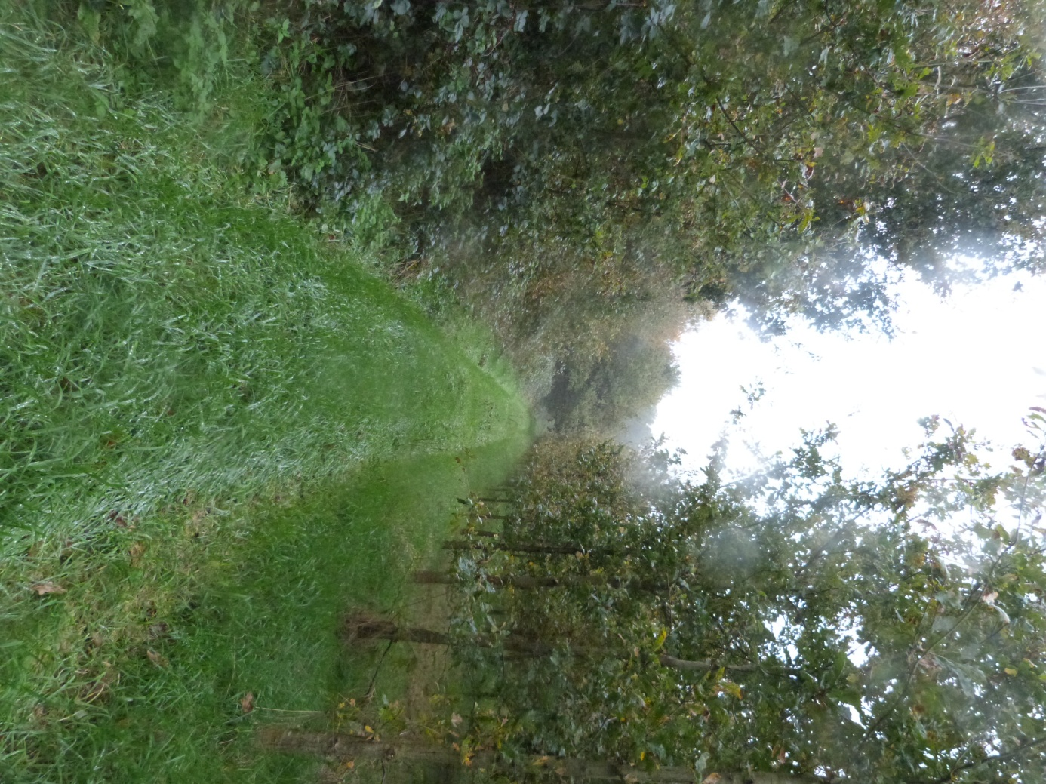
Links zie je een oud bos en rechts een nieuw bos, stap verder tot op het einde.
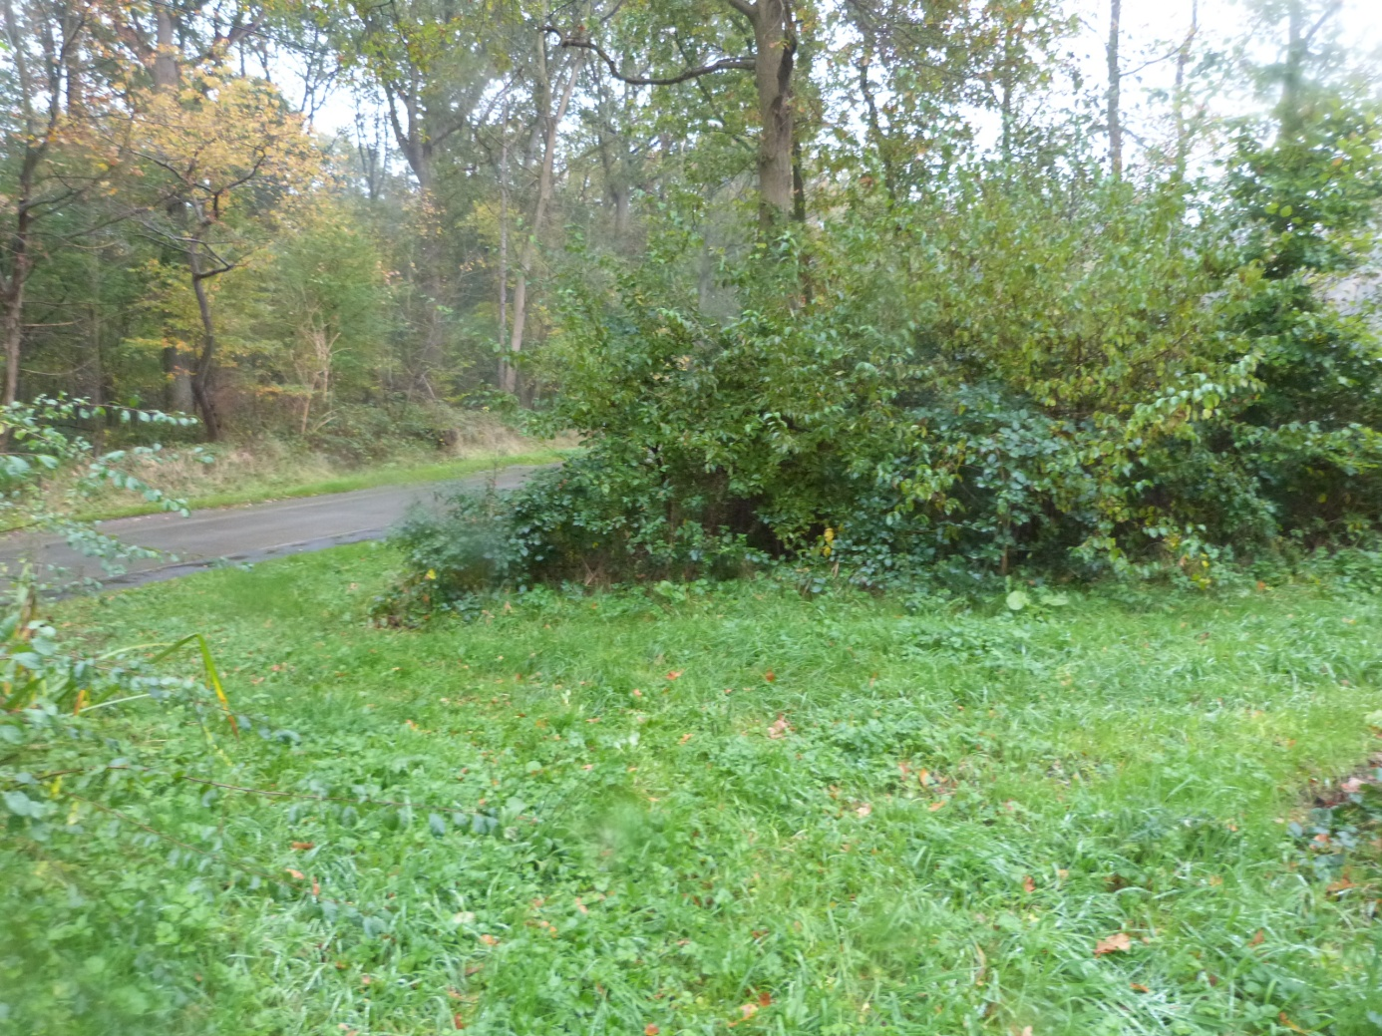
Kies voor de openbare weg en neem deze naar links.
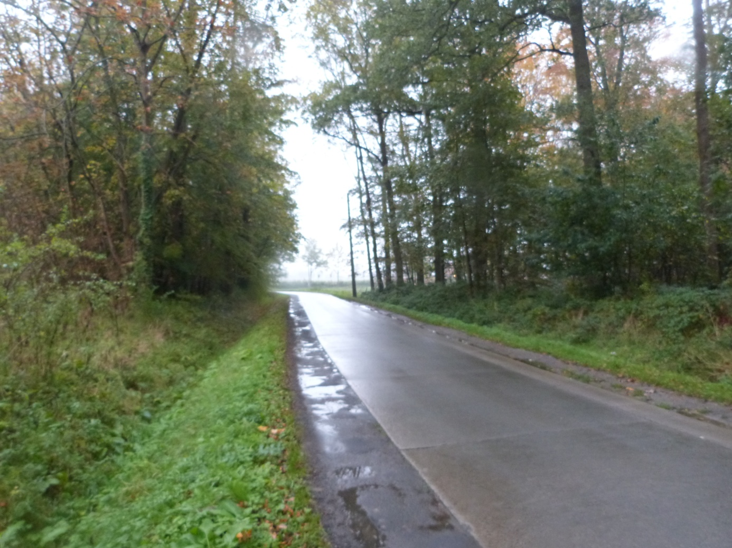
U heeft de bestemmingsstraat bereikt, het doel ligt iets verder rechts van je.

